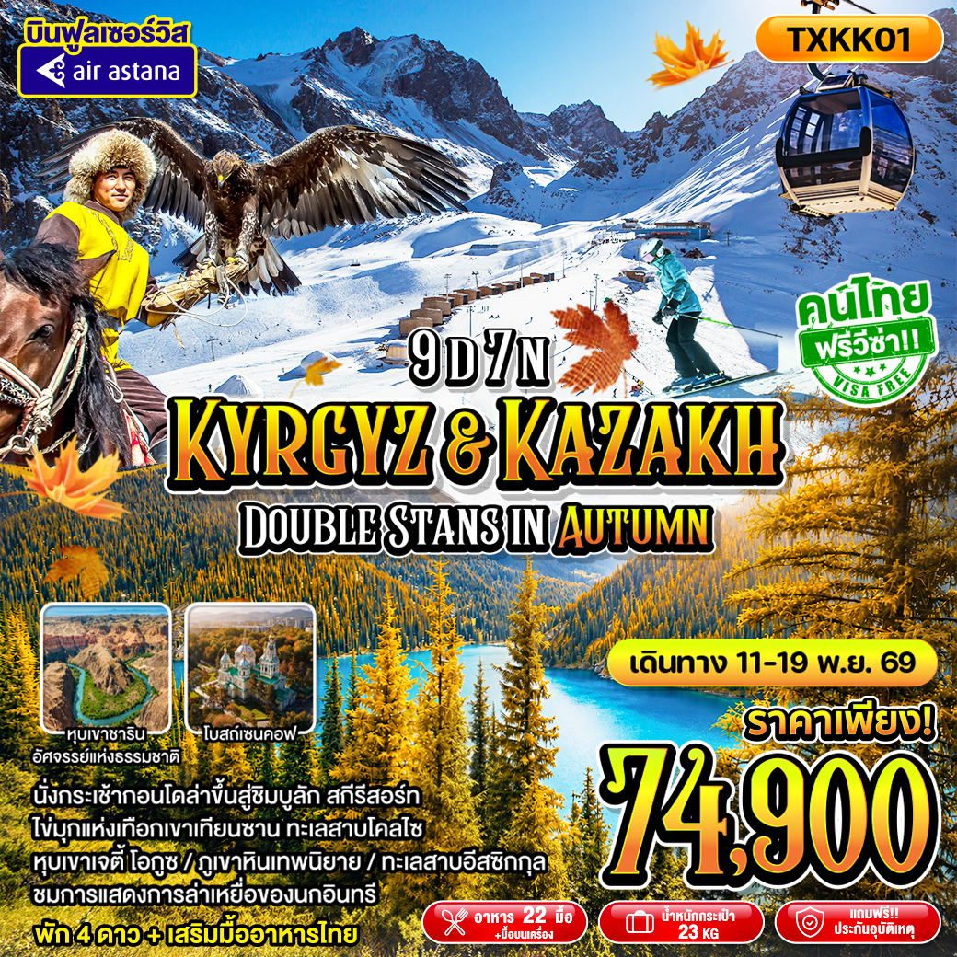

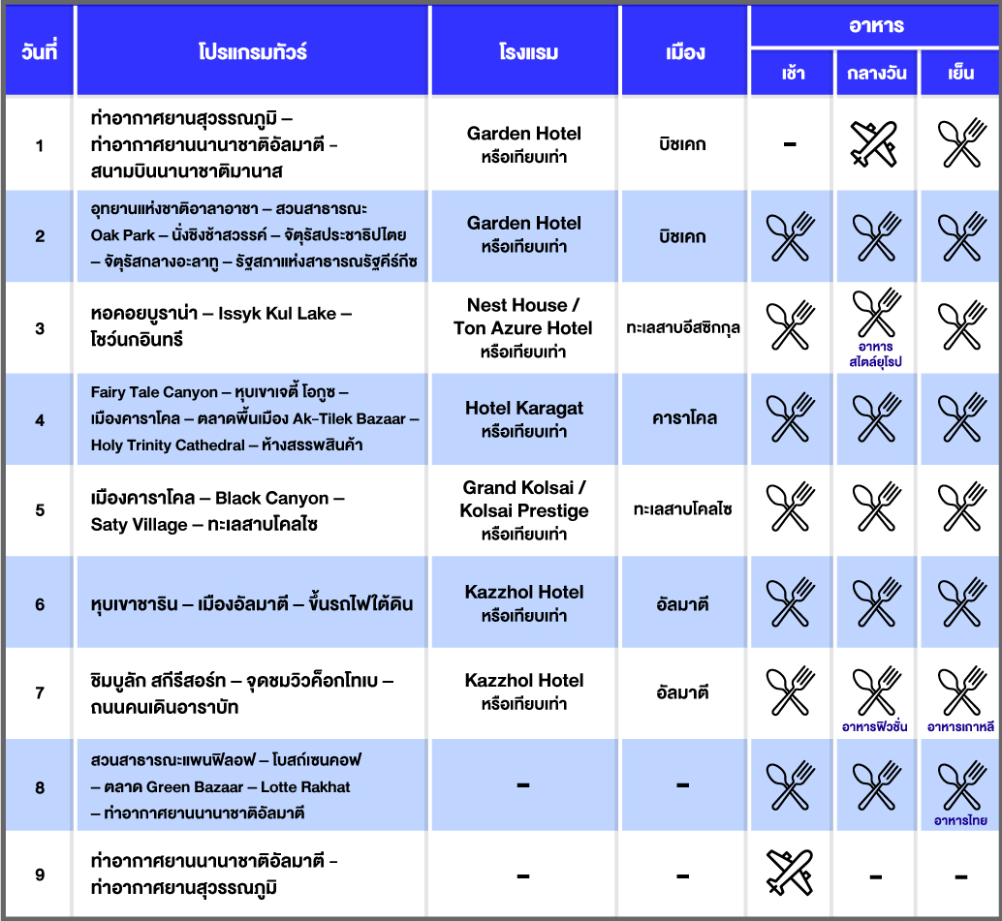

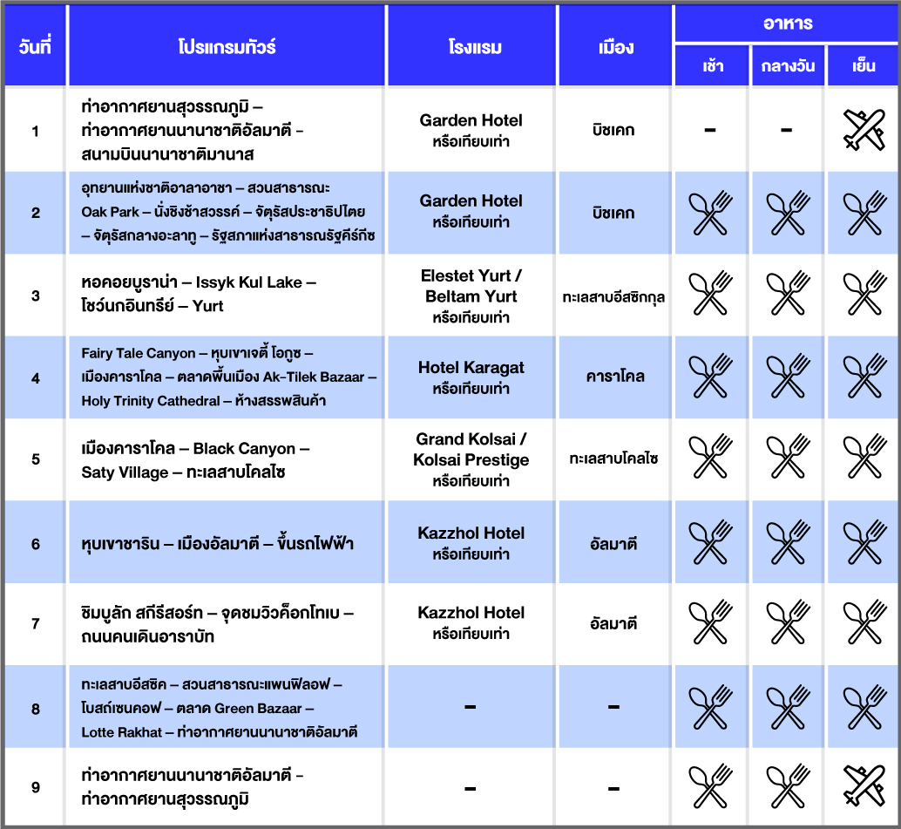

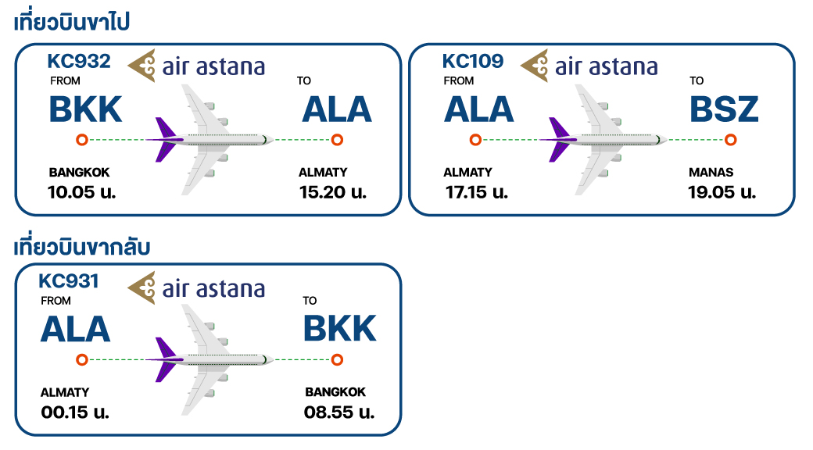

วันที่ 1 ท่าอากาศยานสุวรรณภูมิ – ท่าอากาศยานนานาชาติอัลมาตี – ท่าอากาศยานนานาชาติมานาส (-/-/D)

07.15 น. คณะพร้อมกัน ณ ท่าอากาศยานสุวรรณภูมิ อาคารผู้โดยสารขาออก เคาน์เตอร์สายการบิน Air Astana โดยมีเจ้าหน้าที่ของบริษัทคอยให้การต้อนรับ
10.05 น. ออกเดินทางสู่ท่าอากาศยานนานาชาติอัลมาตี เมืองอัลมาตี ประเทศคาซัคสถาน โดยเที่ยวบินที่ KC932 ใช้เวลาเดินทางประมาณ 7 ชั่วโมง 15 นาที (มีอาหารบริการบนเครื่อง)
15.20 น. เดินทางถึงท่าอากาศยานนานาชาติอัลมาตี เมืองอัลมาตี ประเทศคาซัคสถาน เพื่อแวะเปลี่ยนเครื่อง (เวลาท้องถิ่นคาซัคสถาน ช้ากว่าประเทศไทย 2 ชั่วโมง)
17.15 น. ออกเดินทางสู่สนามบินนานาชาติมานาส เมืองบิชเคก ประเทศคีร์กีซสถาน สายการบิน Air Astana โดยเที่ยวบินที่ KC109 ใช้เวลาเดินทางประมาณ 50 นาที (เวลาท้องถิ่นคีร์กีซสถาน ช้ากว่าประเทศไทย 1 ชั่วโมง)
19.05 น. เดินทางถึงสนามบินนานาชาติมานาส เมืองบิชเคก ประเทศคีร์กีซสถาน เมื่อผ่านด่านตรวจคนเข้าเมืองและรับสัมภาระเรียบร้อยแล้ว พบกับเจ้าหน้าที่ยืนถือป้ายต้อนรับบริเวณทางออก จากนั้นนำท่านเดินทางไปยังโรงแรมเพื่อเช็คอินเข้าที่พัก
ช่วงเย็น รับประทานอาหารเย็น ณ ร้านอาหารท้องถิ่น
ที่พัก Garden Hotel หรือเทียบเท่า
วันที่ 2 อุทยานแห่งชาติอาลาอาชา – สวนสาธารณะ Oak Park – นั่งชิงช้าสวรรค์ – จัตุรัสประชาธิปไตย – จัตุรัสกลางอะลาทู – รัฐสภาแห่งสาธารณรัฐคีร์กีซ (B/L/D)

ช่วงเช้า รับประทานอาหารเช้า ณ ห้องอาหารของโรงแรม
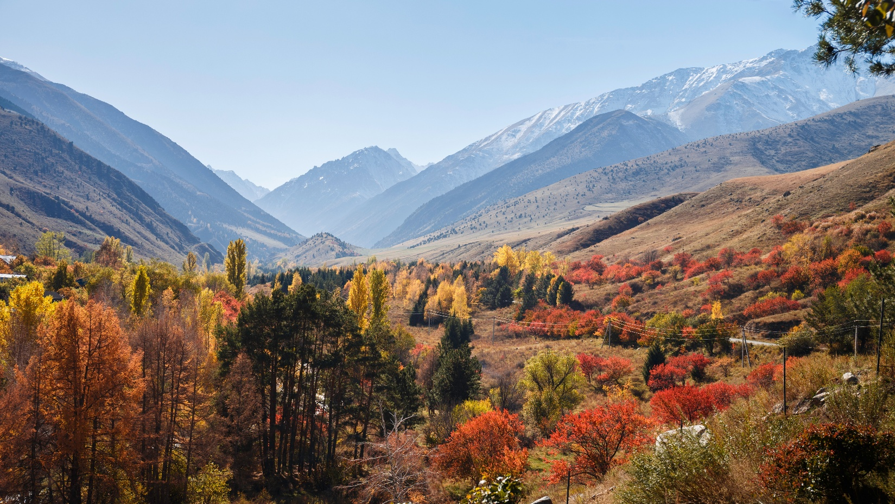
นำทุกท่านออกเดินทางไปยัง อุทยานแห่งชาติอาลา-อาชา (Ala Archa National Park) อุทยานแห่งชาติที่อยู่บนเทือกเขาแอลป์ สถานที่ที่ได้รับความนิยมมากที่สุดในคีร์กีซสถาน ก่อตั้งอย่างเป็นทางการเมื่อปี ค.ศ. 1976 อยู่ห่างจากกรุงบิชเคกเพียง 35 กิโลเมตร มีพื้นที่ประมาณ 165 ตารางกิโลเมตร มีระดับความสูงตั้งแต่ 1,500 เมตรไปจนถึงสูงสุด 4,895 เมตร มีธารน้ำแข็งกว่า 20 แห่ง และยอดเขาประมาณ 50 ยอด สถานที่แห่งนี้เป็นที่รู้จักกันดีในเรื่องทิวทัศน์อันน่าทึ่ง รวมถึง
ทุ่งหญ้าอัลไพน์ แม่น้ำ และป่าไม้ ท่านสามารถเพลิดเพลินกับการเดินป่า ขี่ม้า และปิกนิก ในสถานที่แห่งนี้ได้

กลางวัน รับประทานอาหารกลางวัน ณ ร้านอาหารท้องถิ่น
ช่วงบ่าย เดินทางกลับเมืองบิชเคก เพื่อเที่ยวชม สวนสาธารณะ Oak Park สวนสาธารณะที่เก่าแก่ที่สุดแห่งหนึ่งในเมืองบิชเคก สถานที่แห่งนี้เป็นสถานที่สำหรับการพักผ่อนหย่อนใจใจกลางเมือง ที่เต็มไปด้วยงานประติมากรรมกลางแจ้งจำนวนมากตกแต่งอยู่รอบสวน แปลงดอกไม้นานาชนิด และต้นไม้ใหญ่ อย่างเช่น ต้นโอ๊ค เรียงรายเป็นแถวอย่างสวยงาม หลังจากเดินเข้ามาภายในสวน นำทุกท่านนั่ง ชิงช้าสวรรค์ เพื่อชมบรรยากาศอันร่มรื่น รวมถึงวิวเมืองแบบ 360 องศา
เมื่อถึงเวลาอันสมควร พาทุกท่านเที่ยวชม จัตุรัสประชาธิปไตย (Victory Square) ทรงกระโจมเยิร์ท (กระโจมของชนเผ่าคีร์กีซสมัยที่ยังเป็นชนเผ่าเร่ร่อน) ซึ่งศิลปินชาวโซเวียตรังสรรค์ขึ้นจากแนวคิด 40 ปี หวนรําลึกถึงความหลัง ที่ได้สูญเสียให้แก่ฝ่ายนาซีในสงครามโลกครั้งที่ 2 และเปลวไฟที่โชติช่วงก็เป็นการเน้นยํ้าถึงความเจ็บปวดของหญิงสาวที่รอคอยคนรักให้กลับมาจากสงคราม
จากนั้นอิสระช้อปปิ้งที่ห้างสรรพสินค้า TSUM Aichurok, Red Centre และ ТРЦ Dordoi Plaza 2 ให้ท่านได้เลือกชม ซื้อสินค้า และของฝาก ณ ห้างสรรพสินค้าแห่งนี้

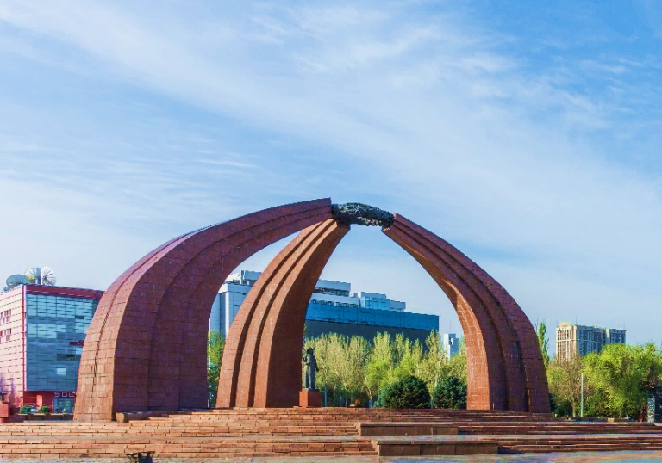
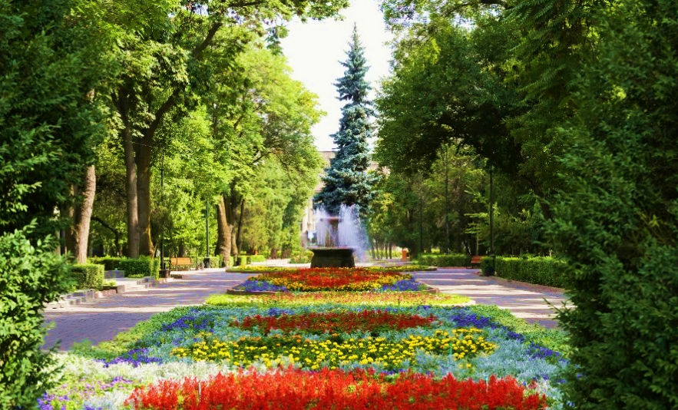

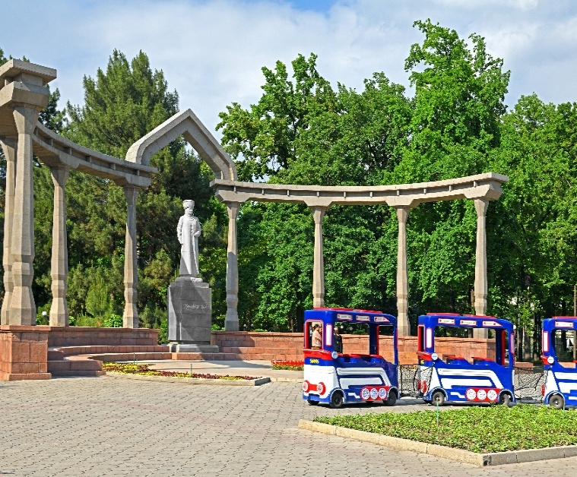
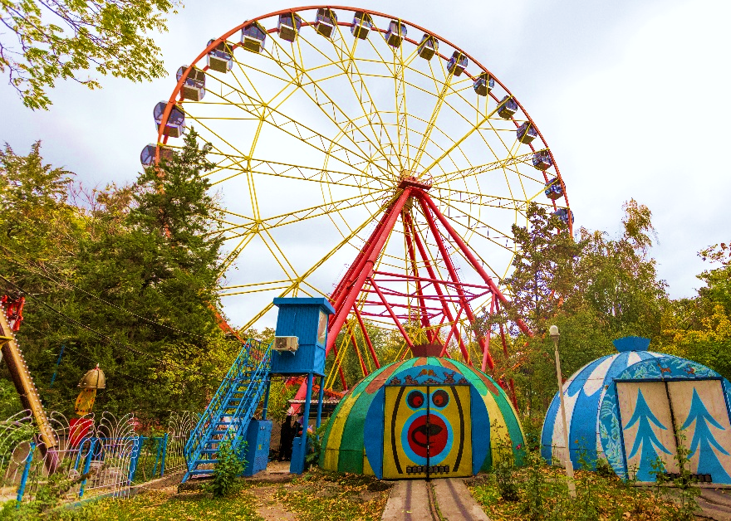

จากนั้นพาทุกท่านแวะชม จัตุรัสกลางอะลาทู (Ala-Too Square) หรือชื่อเดิมคือ ‘จัตุรัสเลนิน’ เป็นสถานที่จัดงานเทศกาล เฉลิมฉลอง และชุมนุม ตั้งอยู่ใจกลางเมือง ถูกสร้างขึ้นในปี ค.ศ. 1984 เพื่อเฉลิมฉลองครบรอบ 60 ปี สาธารณรัฐสังคมนิยมโซเวียตคีร์กีซ (Kirghiz SSR) เดิมที กลางจัตุรัสเป็นที่ตั้งของรูปปั้น Vladimir Lenin อดีตผู้นำผู้ยิ่งใหญ่ของสหภาพโซเวียต คนทั่วไปจึงเรียกจัตุรัสแห่งนี้ว่า Lenin Square ต่อมาในปี ค.ศ. 2003 ได้มีการย้ายรูปปั้นเลนินเดิมไปยังจัตุรัสที่เล็กกว่าซึ่งอยู่ด้านหลังอาคาร Kyrgyz State History Museum หลังจากนั้นได้สร้างรูปปั้นใหม่ที่เรียกว่า Erkindik (Freedom) มาแทนรูปปั้นเลนิน และในปี ค.ศ. 2011 ก็ได้นำรูปปั้น Manas มาแทนที่ เพื่อเฉลิมฉลองการครบรอบ 20 ปีที่ประเทศคีร์กีซสถานได้รับเอกราช และแวะชม
รัฐสภาแห่งสาธารณรัฐคีร์กีซ (Parliament White House) ที่ทำงานของประธานาธิบดีแห่ง
คีร์กีซสถาน ซึ่งในยุคโซเวียตเคยเป็นสำนักงานใหญ่ของพรรคคอมมิวนิสต์แห่งสาธารณรัฐสังคมนิยมโซเวียตคีร์กีซ
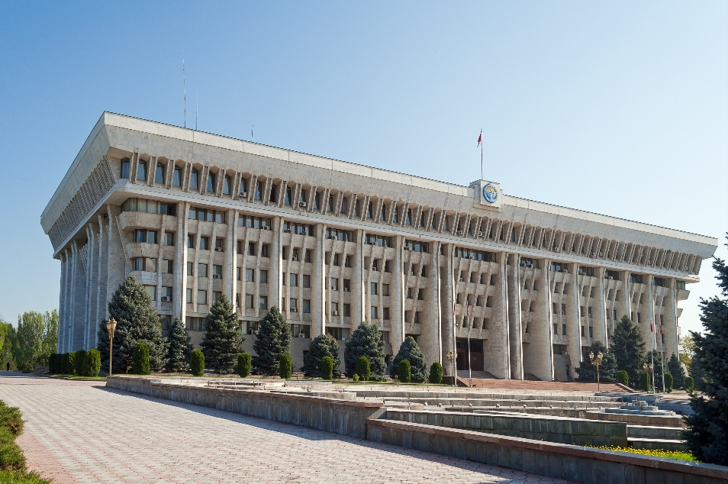
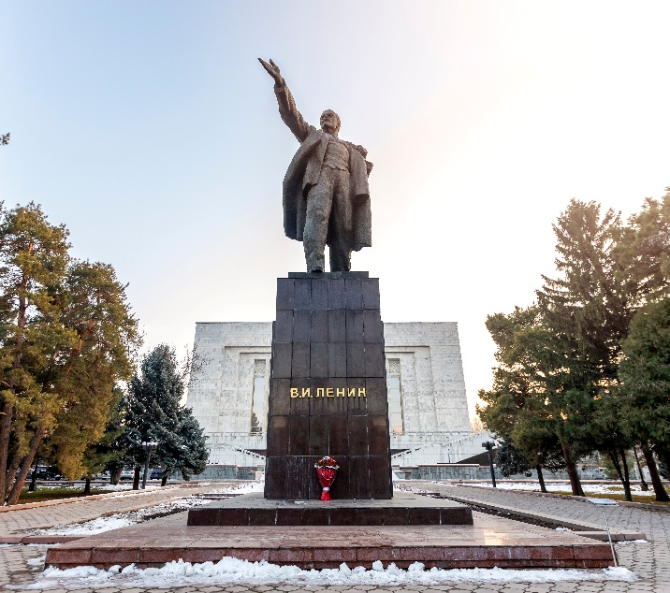

ช่วงเย็น รับประทานอาหารเย็น ณ ร้านอาหารท้องถิ่น (Local Cuisine)
ที่พัก Garden Hotel หรือเทียบเท่า
วันที่ 3 หอคอยบูราน่า – Issyk Kul Lake – โชว์นกอินทรี (B/L/D)

ช่วงเช้า รับประทานอาหารเช้า ณ ห้องอาหารของโรงแรม
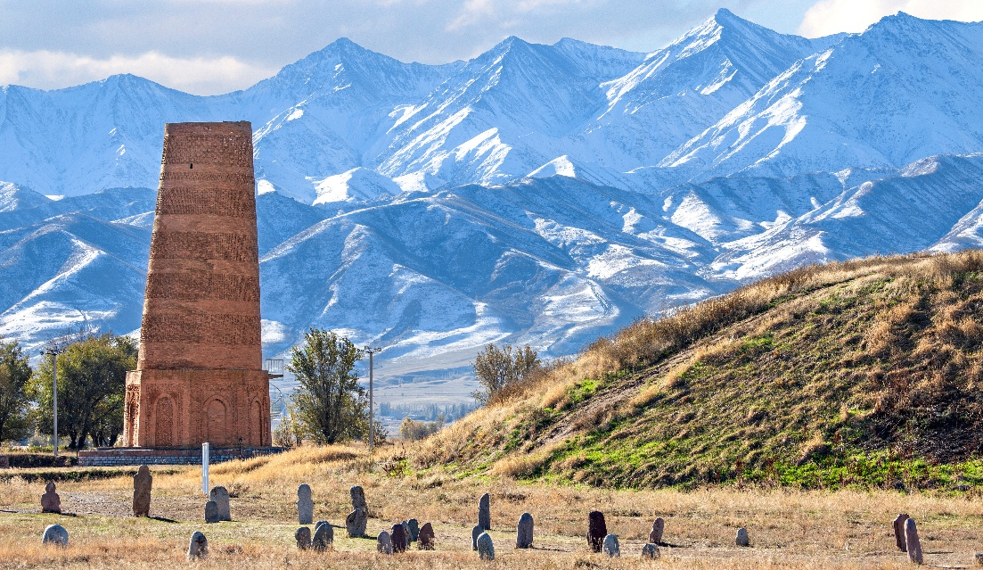
หลังรับประทานอาหารเรียบร้อยแล้ว นำท่านเดินทางสู่ หอคอยบูราน่า (Burana Tower) หนึ่งในสถาปัตยกรรมโบราณที่สำคัญที่สุดในคีร์กีซสถาน หอคอยนี้ถูกสร้างขึ้นสมัยศตวรรษที่ 11 โดยเป็นส่วนหนึ่งของเมือง Balasagun เมืองหลวงของอาณาจักร Karakhanid ซึ่งตั้งอยู่บนเส้นทาง
สายไหม สร้างจากอิฐดินเผา ที่มีลวดลายเป็นเรขาคณิตที่สวยงาม เดิมเคยมีความสูงประมาณ
45 เมตร แต่จากเหตุแผ่นดินไหวหลายครั้ง โครงสร้างหลักของที่นี่จึงถูกทำลายลงจนเหลือความสูง 25 เมตร ลักษณะของหอคอยสะท้อนถึงสถาปัตยกรรมอิสลามโบราณ ที่เน้นความสูง ถูกสร้างขึ้นเพื่อใช้เป็น หออะซาน (Minaret) ซึ่งเป็นที่เรียกสวดมนต์สำหรับชาวมุสลิม และเพื่อใช้เป็นหอสังเกตการณ์ในอดีต
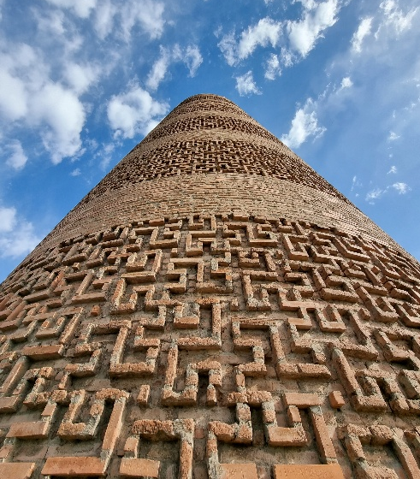

กลางวัน รับประทานอาหารกลางวัน ณ ร้านอาหารสไตล์ยุโรป
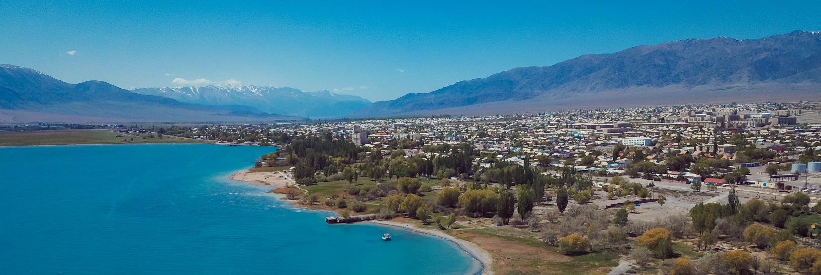
จากนั้นแวะชม ทะเลสาบอีสซิกกุล (Issyk Kul Lake) ทะเลสาบน้ำเค็มที่ใหญ่เป็นอันดับ 10 ของโลก โดยใหญ่ที่สุดในคีร์กีซสถาน และอันดับที่ 7 ทะเลสาบที่ลึกที่สุดในโลก “อีสซิกกุล แปลว่า ทะเลสาบน้ำอุ่น” จึงทำให้ที่แห่งนี้ไม่เคยเป็นน้ำแข็ง แม้จะตั้งอยู่ในดินแดนทางตอนเหนือของเทือกเขาเทียนซานซึ่งมีอุณหภูมิช่วงฤดูหนาวต่ำกว่าจุดเยือกแข็งก็ตาม และด้วยความอุ่นของทะเลสาบนี้เองทำให้บรรยากาศแถบนี้มีความเฉพาะตัว นอกจากนี้ยังรายล้อมไปด้วยเทือกเขาเทียนซาน ส่วนบนจะเห็นเป็นภูเขาหิมะ พื้นน้ำจะสะท้อนเห็นเงาของเทือกเขาผ่านแผ่นทะเลสาบเหมือนกระจก
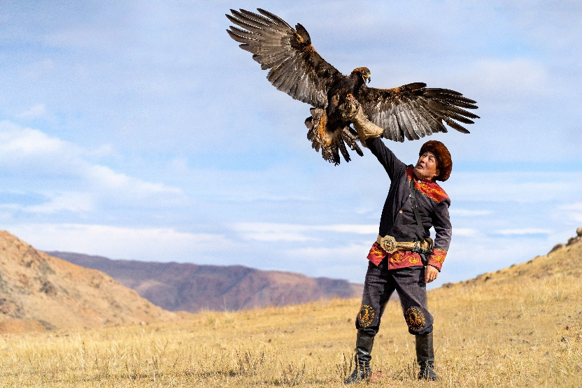
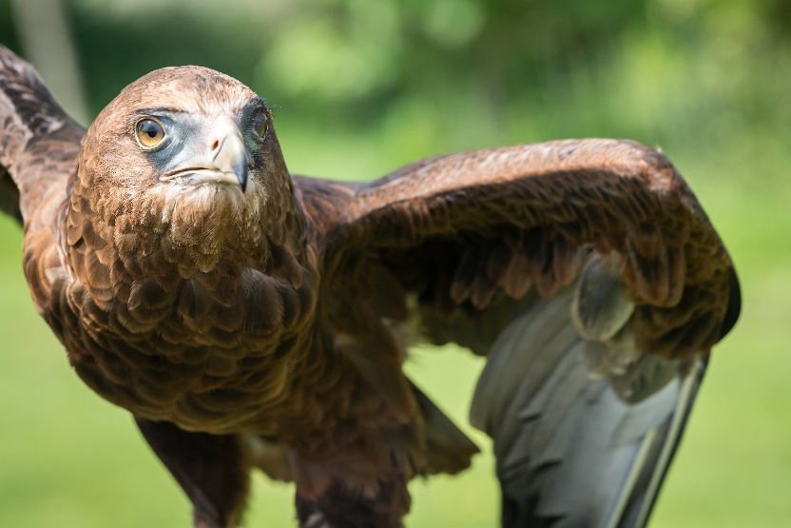
พาทุกท่านเดินทางต่อไปยังหมู่บ้าน Kyzyl-Tuu หมู่บ้านที่ได้ฉายาว่าเป็น ผู้เชี่ยวชาญในการทำ Yurt ซึ่งเป็นที่อยู่อาศัยของชาวคีร์กีซมาตั้งแต่อดีต และชมการแสดงการล่าเหยื่อของนกอินทรี (Eagle Hunter Show) วิถีชีวิตของชาวคีร์กีซ ที่ถูกขนานนามว่าเป็น “มนุษย์นกอินทรี”
(The Eagle Man) ซึ่งเป็นความรู้ภูมิปัญญาเฉพาะถิ่นที่ถูกสืบทอดสานต่อจากรุ่นสู่รุ่น เป็นความภาคภูมิใจและถือเป็นเกียรติอันสูงสุดอย่างหนึ่งในชีวิตของผู้ชายที่ได้ชื่อว่าเป็น The Eagle Man และ ท่านจะสัมผัสได้ถึงความผูกพันอย่างแนบแน่น ระหว่าง “คน” กับ “นกอินทรี” ที่จะหาชมที่อื่นได้ยาก

จากนั้นนำท่านเดินทางต่อไปยังที่พัก
ช่วงเย็น รับประทานอาหารเย็น ณ ห้องอาหารที่พัก
ที่พัก Nest House/Ton Azure Hotel หรือเทียบเท่า
วันที่ 4 Fairy Tale Canyon – หุบเขาเจตี้ โอกูซ – เมืองคาราโคล – ตลาดพื้นเมือง Ak-Tilek Bazaar – Holy Trinity Cathedral – ห้างสรรพสินค้า (B/L/D)

ช่วงเช้า รับประทานอาหารเช้า ณ ห้องอาหารของที่พัก
จากนั้น นำท่านเดินทางไปเยี่ยมชม Skazka Canyon หรือที่รู้จักในชื่อ Fairy Tale Canyon ตั้งอยู่ในภูมิภาค Issyk-Kul ของคีร์กีซสถาน เป็นหนึ่งในแหล่งท่องเที่ยวทางธรรมชาติที่งดงามและน่าทึ่งที่สุดของประเทศ โดยเฉพาะสำหรับผู้ที่รักการเดินทางและการถ่ายภาพ สถานที่แห่งนี้เต็มไปด้วยภูเขาหินหลากสีและหุบเขาที่เกิดจากการกัดเซาะตามธรรมชาติเป็นเวลานาน ทำให้เกิดรูปทรงที่สลับซับซ้อนและโดดเด่น รูปทรงหินที่มีสีสันและรูปร่างแปลกตา ซึ่งหลายๆ คนกล่าวว่าเหมือนกับ "เทพนิยาย" สีของหินมีตั้งแต่สีส้ม แดง ชมพู ไปจนถึงเหลือง และน้ำตาลเข้ม
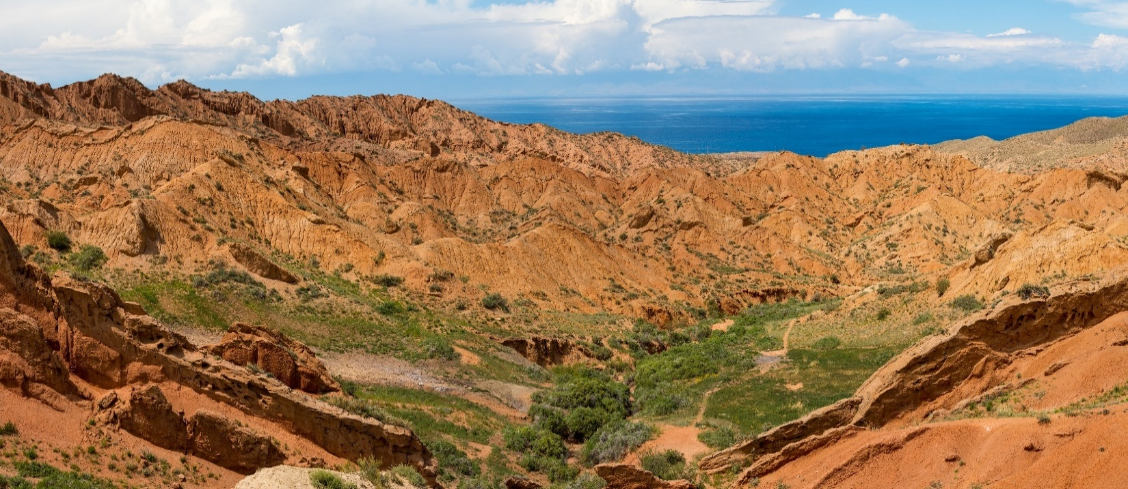

กลางวัน รับประทานอาหารกลางวัน ณ ร้านอาหารท้องถิ่น
ช่วงบ่าย ชมหุบเขาเจตี้ โอกูซ (Jeti Oguz) สถานที่ท่องเที่ยวสำคัญที่เกิดจากการกัดเซาะของ
กองหินตามธรรมชาติ คำว่า ‘Jeti-Oguz’ ในภาษาคีร์กีซมีความหมายว่า “วัวเจ็ดตัว (Seven Bulls)” ซึ่งหมายถึง แนวภูเขาหินสีน้ำตาลแดงที่โค้งขึ้นลงเหมือนหลังวัว ชวนให้นึกถึง หลังวัวเจ็ดตัว และสถานที่แห่งนี้ยังมีชื่อเสียงในเรื่องของน้ำพุร้อนที่ประกอบไปด้วยแร่ธาตุมากมายหลายชนิด ซึ่งได้รับความนิยมในยุคของสหภาพโซเวียตอีกด้วย
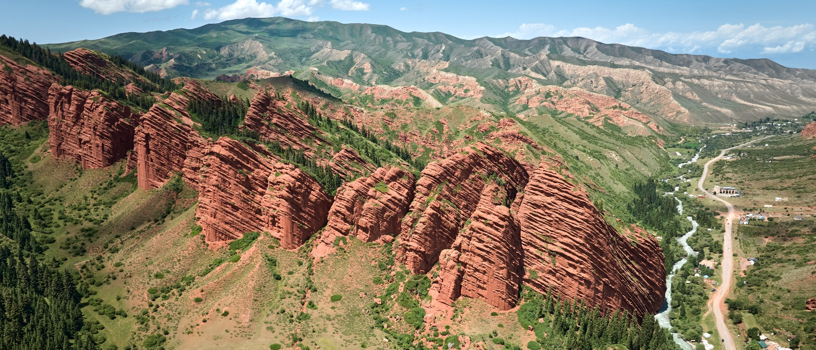

เดินทางต่อไปยังเมืองคาราโคล (Karakol) ประเทศคีร์กีซสถาน ระยะทาง 220 กิโลเมตร โดยผ่านด่านชายแดนระหว่างประเทศ เดิมเมืองคาราโคล มีชื่อว่า เมืองพริเชวาลสค์ (Przhevalsk) ซึ่งตั้งชื่อเมืองเพื่อเป็นเกียรติแก่นักสำรวจชาวรัสเซียที่เสียชีวิตลงในปี ค.ศ. 1888 แต่ได้มีการเปลี่ยนกลับมาในภายหลัง ระหว่างทางแวะตลาดพื้นเมือง Ak-Tilek Bazaar อิสระให้ทุกท่านได้
ช้อปปิ้งของกินของใช้มากมาย
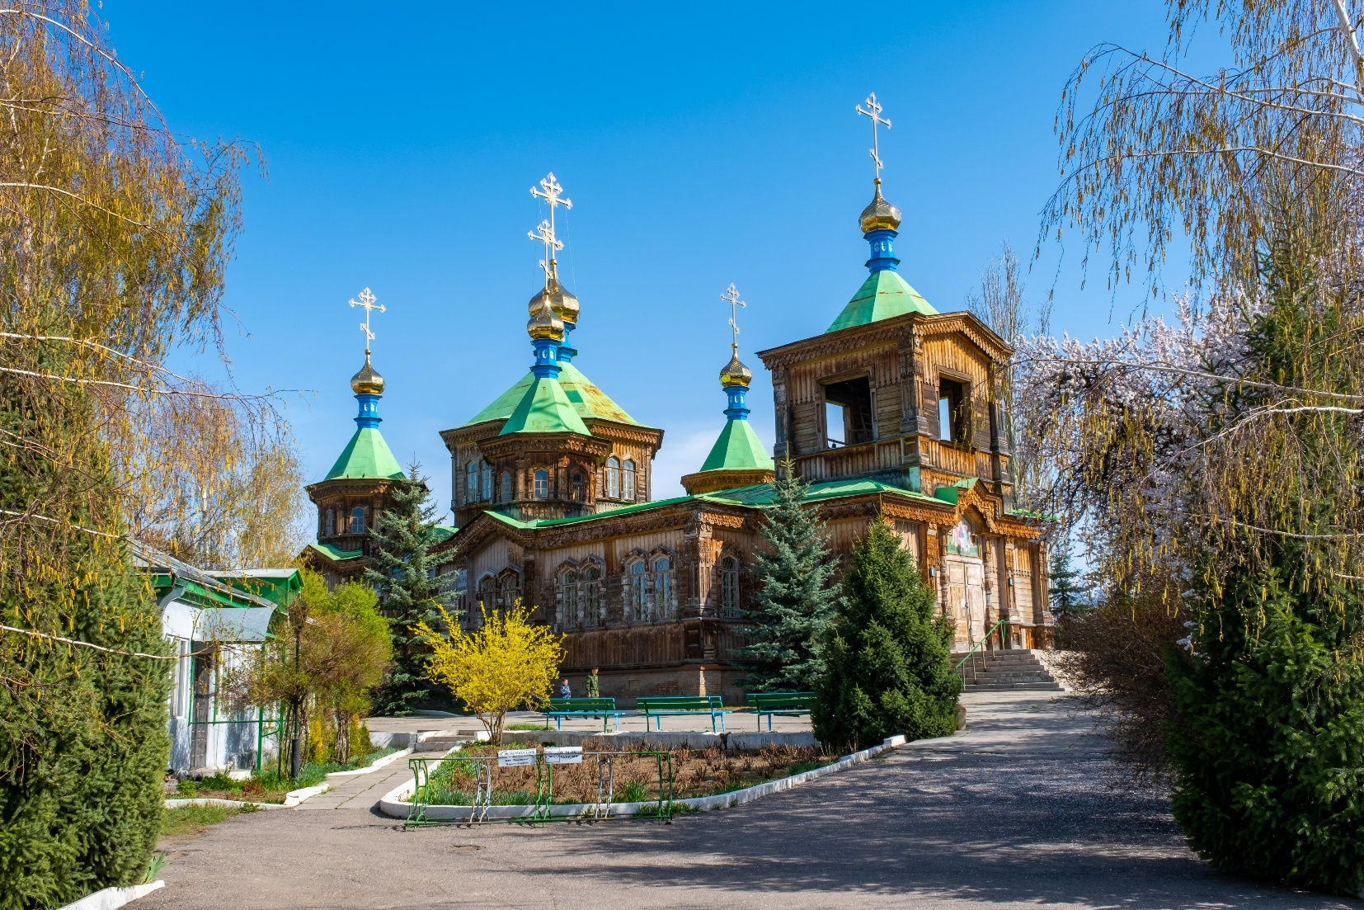
มุ่งหน้าสู่สถานที่ท่องเที่ยวต่อไปโบสถ์รัสเซียออร์โธดอกซ์ หรือ โบสถ์โฮลีทรินิตี้ (Holy Trinity Cathedral) โบสถ์คริสต์ที่ทำจากไม้ซึ่งหาพบได้ยาก โบสถ์แห่งนี้ถูกสร้างขึ้นในสมัยที่จักรวรรดิรัสเซีย ยังมีอำนาจปกครองประเทศคีร์กีซสถานอยู่ เพื่อเป็นที่ยึดเหนี่ยวจิตใจสำหรับประชาชน เมื่อเข้าสู่ปี ค.ศ. 1889 เกิดเหตุการณ์แผ่นดินไหวอันรุนแรง สร้างความเสียหายแก่โบสถ์เป็นอย่างมาก หลังจากเหตุการณ์สงบลง ก็ได้มีการปรับปรุงโบสถ์ขึ้นมาใหม่ โดยสร้างเป็นโบสถ์ไม้ทับโครงสร้างอิฐเดิมที่ถูกทำลายไป ใช้เวลาสร้างไปทั้งสิ้น 6 ปี จนกลายเป็นโบสถ์ไม้ที่งดงามและไม่เหมือนใคร

ในช่วงท้ายของวัน เปิดโอกาสให้ทุกท่านได้อิสระช้อปปิ้งที่ห้างสรรพสินค้าในเมืองคาราโคล ซึ่งมีทั้งร้านขายของที่ระลึก และซูเปอร์มาร์เก็ต ให้ท่านได้เลือกซื้อสินค้าและของฝากของประเทศ
คีร์กีซสถาน ที่นี่จะเป็นจุดแวะสุดท้ายก่อนข้ามแดนไปยังประเทศคาซัคสถาน
ช่วงเย็น รับประทานอาหารเย็น ณ ร้านอาหารท้องถิ่น
ที่พัก Hotel Karagat หรือเทียบเท่า
วันที่ 5 เมืองคาราโคล – Black Canyon – Saty Village – ทะเลสาบโคลไซ
(B/L/D)

ช่วงเช้า รับประทานอาหารเช้า ณ ห้องอาหารของโรงแรม
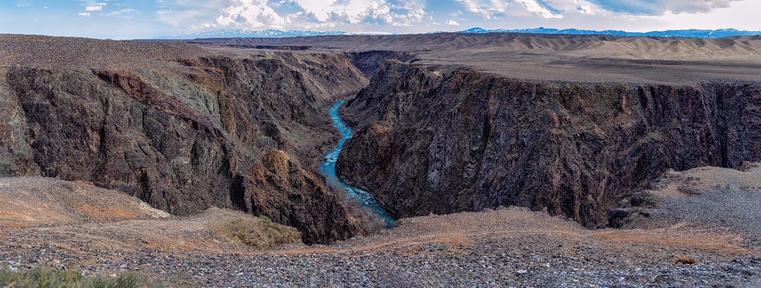
นำทุกท่านออกเดินทางสู่หมู่บ้าน Saty Village ประเทศคาซัคสถาน โดยข้ามพรมแดน Kegen border ระหว่างทางเพลิดเพลินไปกับทิวทัศน์อันสวยงามตลอดสองข้างทาง ระหว่างทางแวะชม
แบล็คแคนยอน (Black Canyon) เป็นแคนยอนที่ลึกที่สุดในกลุ่มชารินแคนยอน โดยเกิดจากการกัดเซาะของแม่น้ำชาริน เป็นเวลาหลายล้านปี ทำให้เกิดหน้าผาสูงชันและภูมิประเทศที่น่าตื่นตาตื่นใจ ​ “Black Canyon” ชื่อนี้มาจากสีดำของหินในบริเวณนี้ ซึ่งเกิดจากการสะท้อนแสงของหินที่มีสีเข้ม

กลางวัน รับประทานอาหารกลางวัน ณ ร้านอาหารท้องถิ่น
จากนั้นขับรถต่อไปยังทะเลสาบโคลไซ (Kolsai Lake) “ไข่มุกแห่งเทียนซาน” ทะเลสาบแห่งนี้มีน้ำที่ใสเหมือนกระจก สีเขียวมรกต สามารถมองเห็นแนวภูเขาสะท้อนผิวน้ำได้ชัดเจน และมีแนว
ต้นสนเรียงรายริมทะเลสาบสวยงาม ในหน้าร้อนสามารถลงไปพายเรือชมวิวทะเลสาบได้ ส่วนในช่วงฤดูหนาว ทะเลสาบจะกลายเป็นน้ำแข็ง สามารถทำกิจกรรมตกปลาน้ำแข็งได้ เมื่อถึงเวลาอันสมควรจึงเดินทางกลับที่พัก
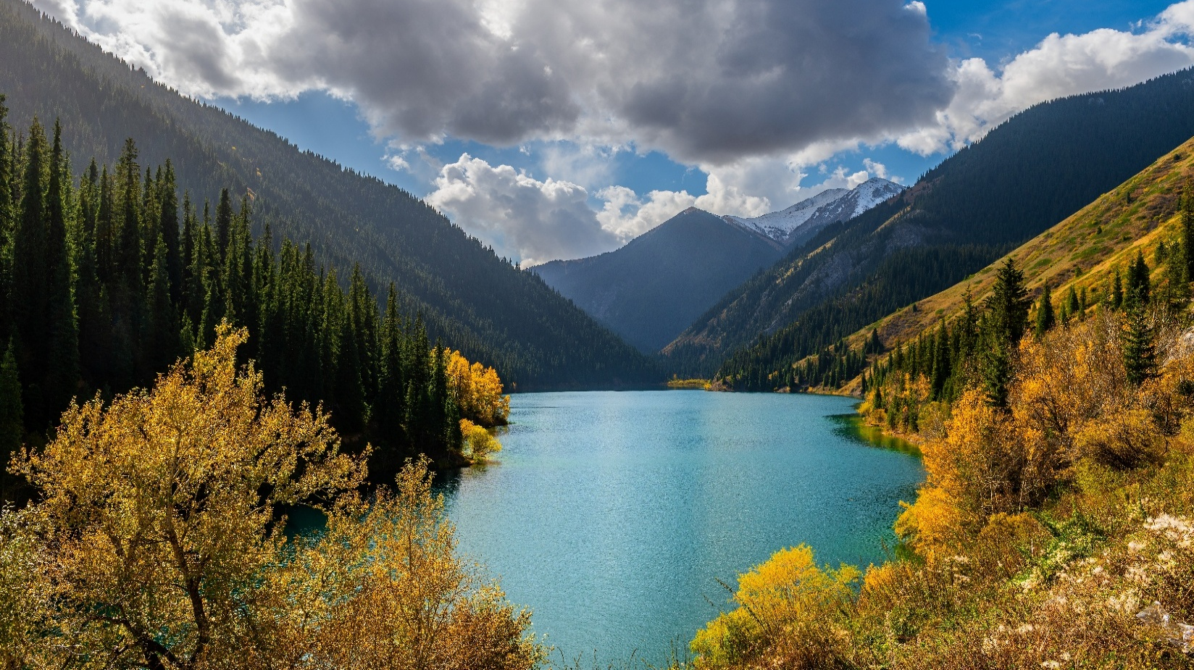

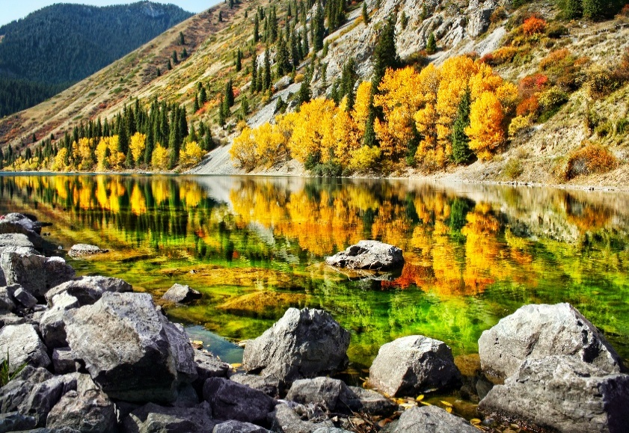
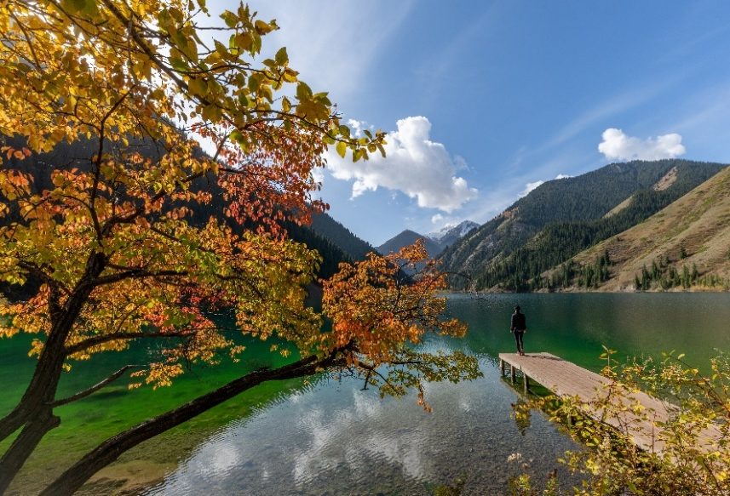

ช่วงเย็น รับประทานอาหารเย็น ณ ห้องอาหารของโรงแรม
ที่พัก Kolsai Prestige/Grand Kolsai หรือเทียบเท่า
วันที่ 6 หุบเขาชาริน – เมืองอัลมาตี – ขึ้นรถไฟใต้ดิน (B/L/D)

ช่วงเช้า รับประทานอาหารเช้า ณ ห้องอาหารของโรงแรม
ออกเดินทางไปยัง หุบเขาชาริน (CharynCanyon) แหล่งท่องเที่ยวที่น่าสนใจด้วยความน่าอัศจรรย์ของธรรมชาติ ซึ่งคาดว่ามีอายุถึง 12 ล้านปี มีรูปทรงของผาแปลกตา และลดหลั่นกันเป็นชั้นๆ หุบเขาแห่งนี้มีความลึก 200 เมตร แต่ละด้านมีความสูงตั้งแต่ 150 - 300 เมตร โดยอีกชื่อหนึ่งของหุบเขานี้ก็คือ “หุบเขาแห่งปราสาท (Valley Of Castles)” อีกทั้งยังถูกขนานนามว่าเป็น แบบจำลองของ Grand Canyon อีกด้วย
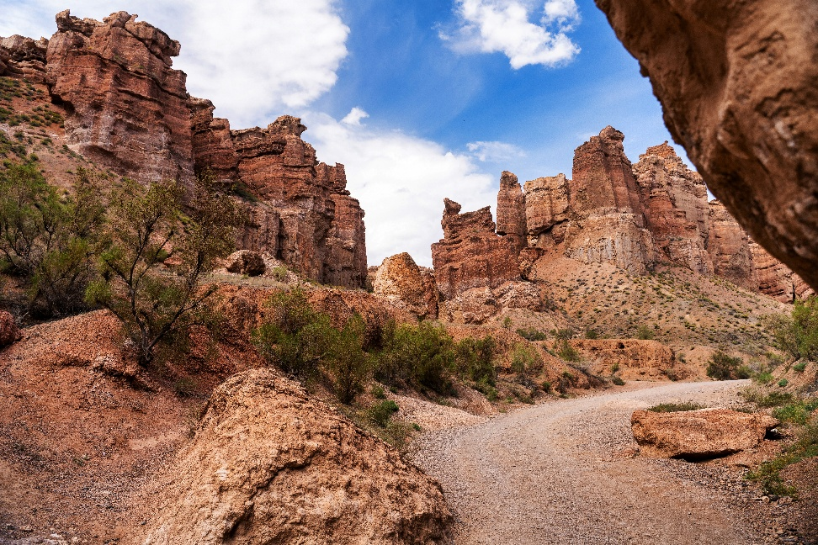
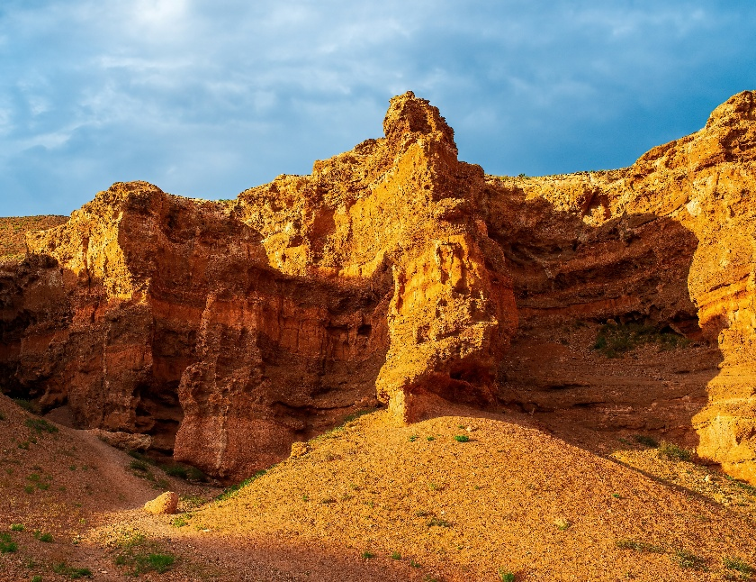

กลางวัน รับประทานอาหารกลางวัน ณ ร้านอาหารท้องถิ่นภายในอุทยาน
ช่วงบ่าย มุ่งหน้าสู่ เมืองอัลมาตี (Almaty) เมืองที่ใหญ่ที่สุดของประเทศคาซัคสถาน เคยเป็นเมืองหลวงมาก่อน ตั้งแต่ปี ค.ศ. 1929 – ค.ศ. 1998 ก่อนจะย้ายไปที่เมืองอัสตานา (Astana) แม้ว่าจะไม่ได้เป็นเมืองหลวงแล้ว แต่ที่นี่ก็ยังคงเป็นศูนย์กลางเศรษฐกิจที่สำคัญของประเทศ ผสมผสานระหว่างความเก่าและใหม่เข้าไว้ด้วยกันอย่างลงตัว อีกทั้งยังเป็นเมืองที่มีวิวทิวทัศน์งดงามมากที่สุดแห่งหนึ่งของโลก ท่ามกลางตึกสูงใหญ่ของเมืองอันศิวิไลซ์ แต่เบื้องหลังก็คือแนวเทือกเขาสูงใหญ่ มีหิมะปกคลุมตลอดทั้งปี อากาศสดชื่น และเย็นสบาย
จากนั้นเมื่อเดินทางถึง นำทุกท่านขึ้นรถไฟใต้ดินเพื่อสัมผัสประสบการณ์การเดินทางแบบชาวเมือง นอกจากนี้ยังได้ชมสถาปัตยกรรมสวยๆ ภายในสถานีรถไฟอีกด้วย
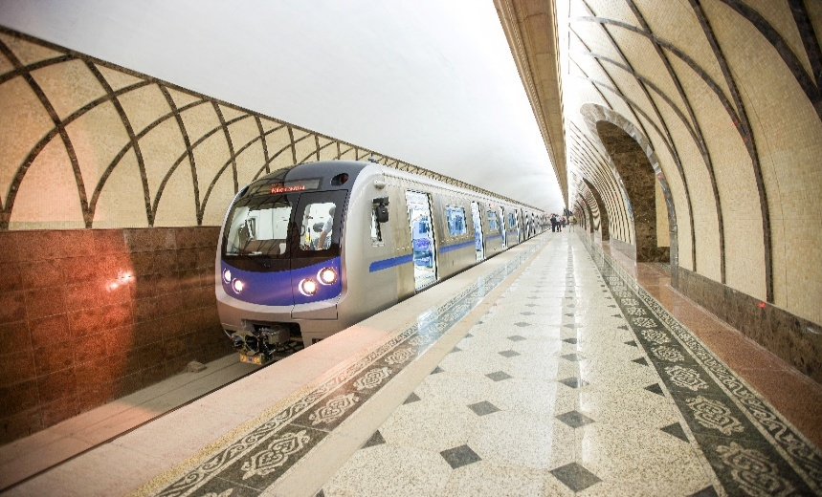
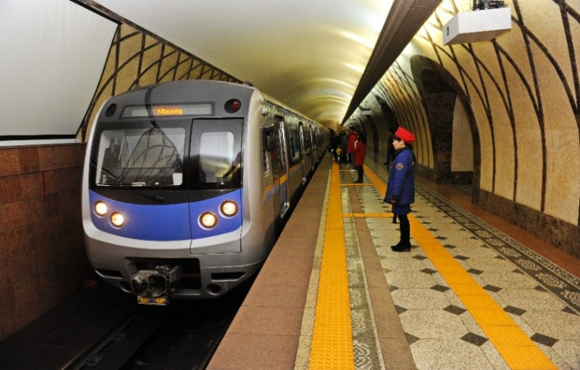

ช่วงเย็น รับประทานอาหารเย็น ณ ร้านอาหารท้องถิ่น
ที่พัก Kazzhol Hotel หรือเทียบเท่า
วันที่ 7 ชิมบูลัก สกีรีสอร์ท – จุดชมวิวค็อกโทเบ – ถนนคนเดินอาราบัท (B/L/D)

ช่วงเช้า รับประทานอาหารเช้า ณ ห้องอาหารของโรงแรม
จากนั้นนำท่านขึ้นกระเช้ากอนโดลาขึ้นสู่ ชิมบูลัก สกีรีสอร์ท (Shymbulak Ski Resort) สกีรีสอร์ทที่มีชื่อเสียงมากที่สุดแห่งหนึ่งของคาซัคสถาน มีลานสกีหลากหลายรูปแบบให้เลือกเล่นตามระดับความสามารถ ดื่มด่ำไปกับทิวทัศน์ของภูเขาอันตระการตา เทือกเขาเทียนชานที่รายล้อม โดยด้านบนจะมีร้านอาหาร ร้านกาแฟ คาเฟ่ และลานกิจกรรม ให้ท่านได้ถ่ายรูปเป็นที่ระลึกกันตามอัธยาศัย
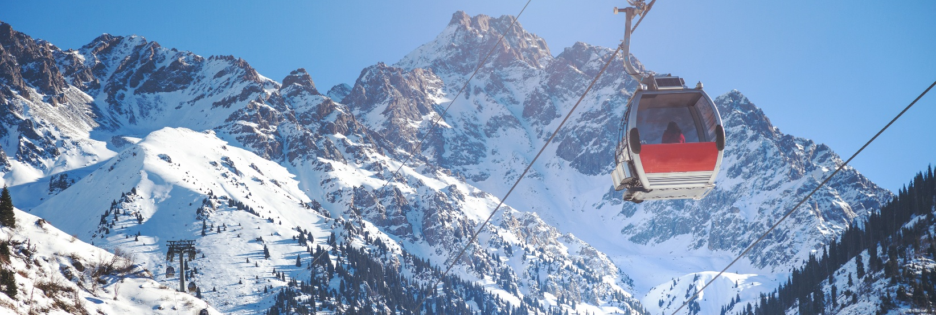

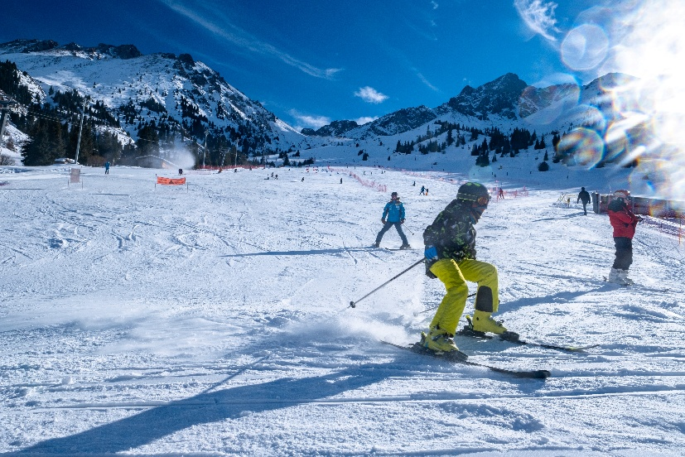
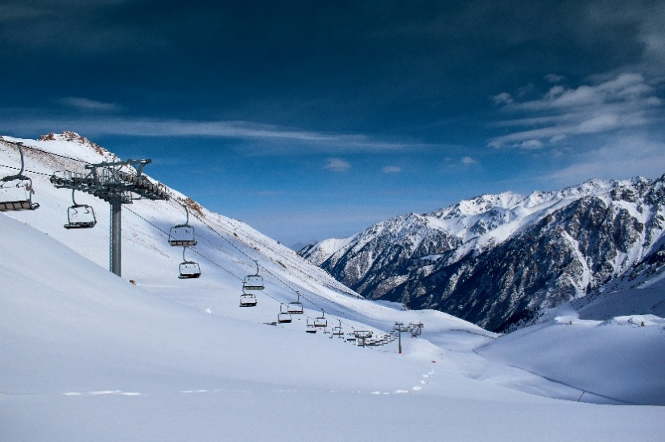
กลางวัน รับประทานอาหารกลางวัน ณ ร้านอาหารฟิวชั่น บน Shymbulak Ski Resort
ช่วงบ่าย เที่ยวชม จุดชมวิวค็อกโทเบ (Kok-Tobe) จุดชมวิวที่สูงที่สุดในเมืองอัลมาตี คาซัคสถาน มีความสูงประมาณ 1,100 เมตร สามารถมองเห็นทิวทัศน์ของเมืองและเทือกเขา Zailiysky Alatau ได้ชัดเจน รวมถึงร้านอาหาร ร้านกาแฟ สวนสัตว์ขนาดเล็ก และร้านขายของที่ระลึก ไฮไลต์ของที่นี่คือรูปปั้น The Beatles และหอคอยโทรทัศน์ซึ่งเป็นแลนด์มาร์คของที่นี่
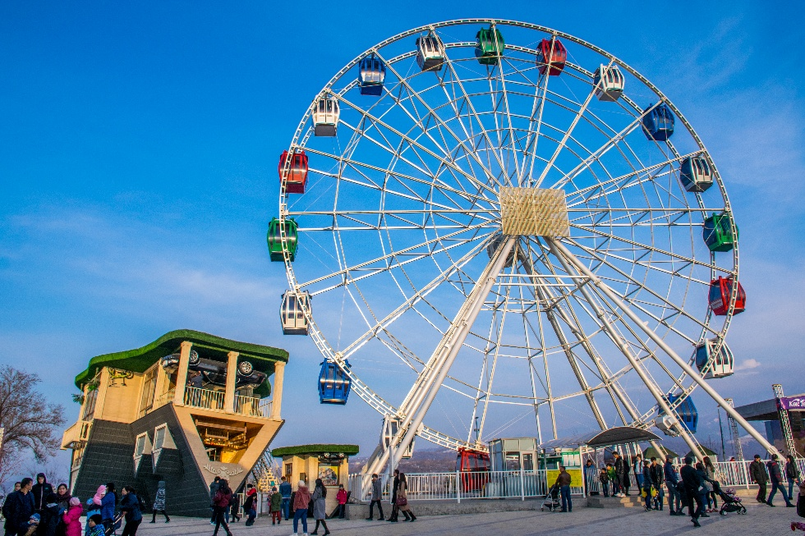
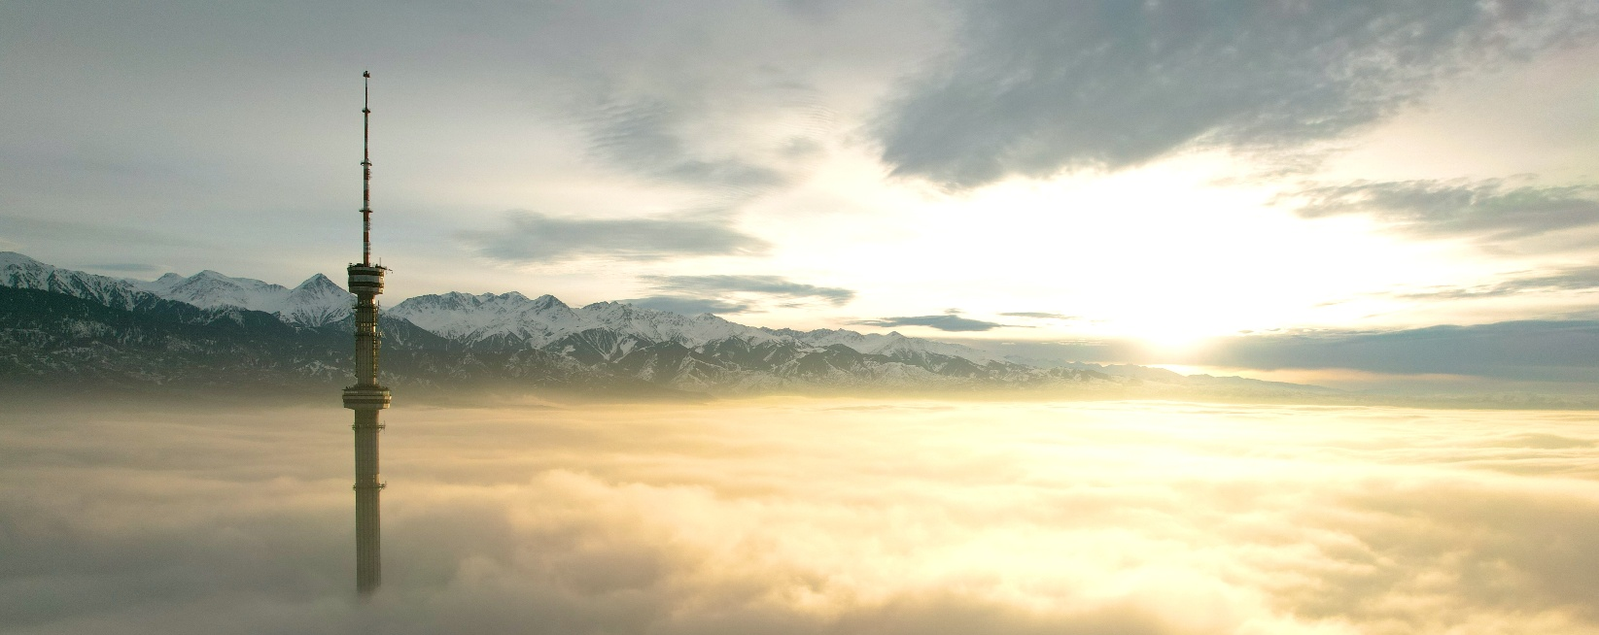
จากนั้น เดินทางสู่เมืองอัลมาตี นำท่านเดินทางไปยัง ย่านถนนคนเดินอาราบัท (Arbat Street) ที่นี่เปรียบเสมือนสยามสแควร์เมืองไทย ที่มีทั้งห้างสรรพสินค้า ร้านอาหาร คาเฟ่ ขนม และมีพื้นที่คนเดิน กับลานน้ำพุ เต็มไปด้วยชาวเมืองอัลมาตีที่ออกมานัดพบปะกัน นอกจากนี้ยังเป็นพื้นที่ที่ให้ศิลปินท้องถิ่นมาเปิดแผงขายภาพวาด รูปปูนปั้น สินค้าแฮนด์เมด และมีการแสดงดนตรี ขับร้องเพลงกันอย่างครึกครื้น

ช่วงเย็น รับประทานอาหารเย็น ณ ร้านอาหารเกาหลี (Korean BBQ)
ที่พัก Kazzhol Hotel หรือเทียบเท่า
วันที่ 8 Ethno Village – สวนสาธารณะแพนฟิลอฟ – โบสถ์เซนคอฟ – ตลาด Green Bazaar – Lotte Rakhat – ท่าอากาศยานนานาชาติอัลมาตี (B/L/D)

ช่วงเช้า รับประทานอาหารเช้า ณ ห้องอาหารของโรงแรม
นำทุกท่านเดินทางสู่ หมู่บ้านชาติพันธุ์คาซัค (Ethno Village) แหล่งท่องเที่ยวทางวัฒนธรรมที่จำลองวิถีชีวิตดั้งเดิมของชาวคาซัคในอดีต ท่านจะได้ชมกระโจม Yurt ที่ตกแต่งด้วยลวดลายปักฉลุอันเป็นเอกลักษณ์ ชมการแสดงดนตรีพื้นเมือง และสัมผัสงานหัตถกรรมท้องถิ่นที่สืบทอดมาจากรุ่นสู่รุ่น พร้อมลิ้มลองอาหารพื้นเมืองคาซัค
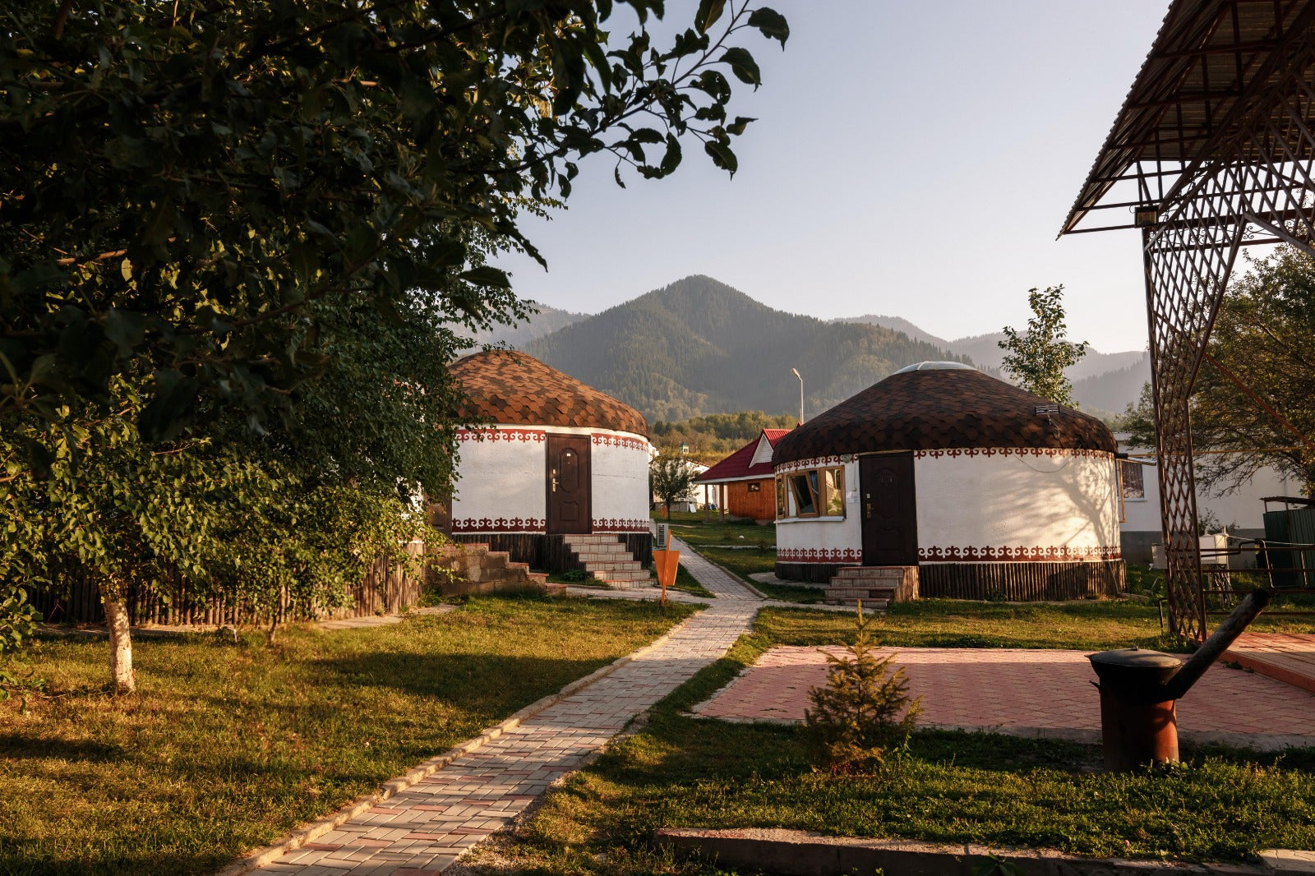

กลางวัน รับประทานอาหารกลางวัน ณ ร้านอาหารท้องถิ่น
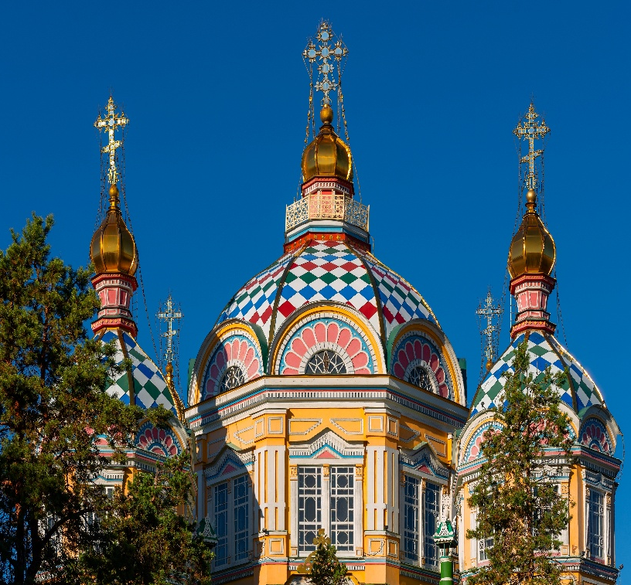
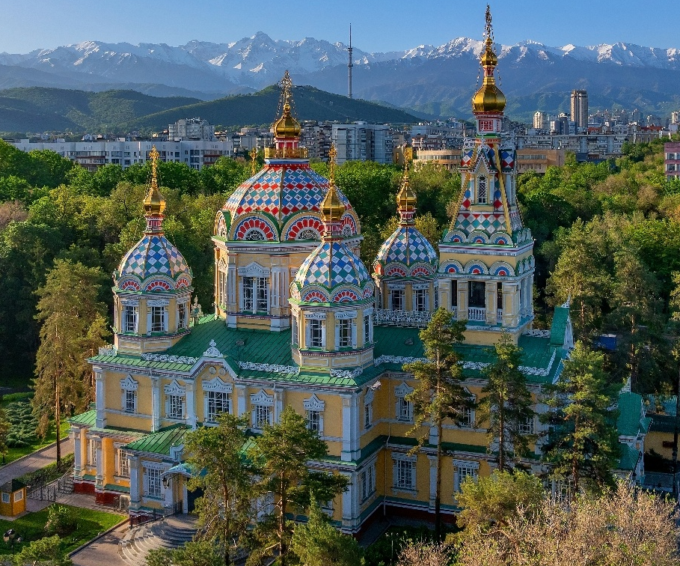
จากนั้นเดินทางสู่ สวนสาธารณะแพนฟิลอฟ (Panfilov Park) สถานที่ที่สร้างขึ้นเพื่อรำลึกถึงวีรบุรุษชาวคาซัคที่ร่วมรบเคียงข้างกองทัพโซเวียต ต่อต้านกองทัพนาซีในช่วงสงครามโลก
ครั้งที่สอง ชม โบสถ์เซนคอฟ (Zenkov Cathedral) โบสถ์ที่มีลักษณะใกล้เคียงกับมหาวิหาร
เซนต์บาซิลมากที่สุด ความพิเศษคือถูกสร้างขึ้นด้วยไม้ทั้งหมด โดยไม่ใช้ตะปูในการยึดโครงสร้างนับเป็น 1 ใน 8 สถาปัตยกรรมซึ่งสร้างด้วยไม้ที่พิเศษที่สุดในโลก และยังถือเป็นโบสถ์ไม้ที่สูงเป็น
อันดับ 2 ของโลกอีกด้วย

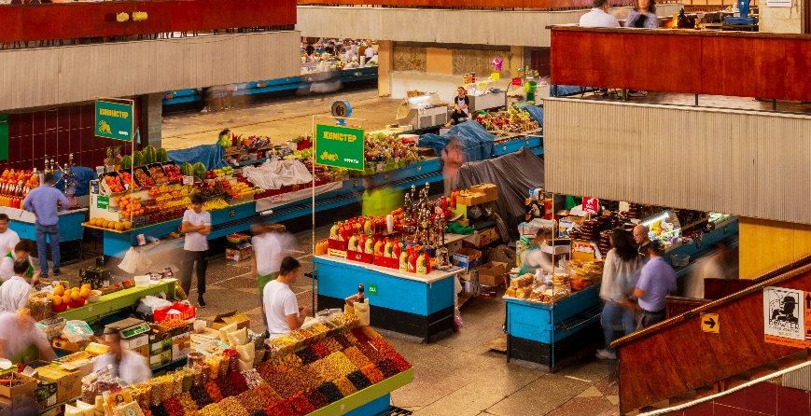
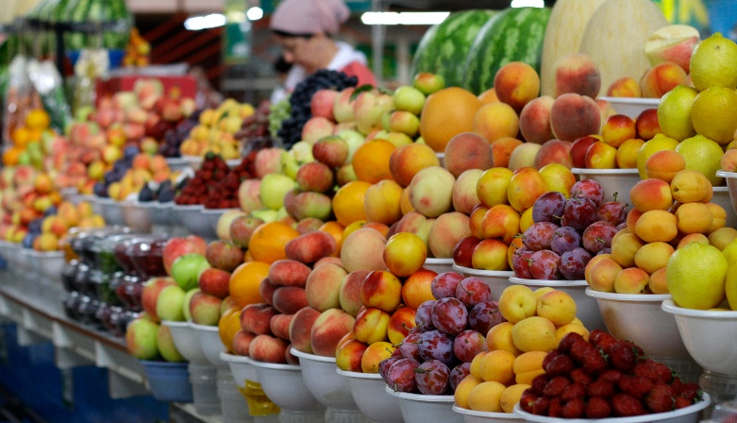
จากนั้นนำท่านสู่ ตลาด Green Bazaar หรือ Zeleny Bazaar ตลาดที่มีชื่อเสียงที่สุดของคาซัคสถานเป็นตลาดสดท้องถิ่นขนาดใหญ่ที่รวมทั้งอาหารสด เนื้อม้า เนื้อแกะ ไส้กรอกเนื้อ ให้ได้ทดลองชิม ของแห้ง ผัก ผลไม้ ถั่ว เครื่องเทศ เสื้อผ้า ต้นไม้ ของใช้ครบครัน ที่พลาดไม่ได้คือ ผลไม้สดของที่นี่ นอกจากมีให้เลือกหลากหลายชนิด คุณภาพดี และยังจำหน่ายในราคาถูกอีกด้วย

อิสระให้ทุกท่านได้ช้อปปิ้งที่ Lotte Rakhat ให้ทุกท่านได้เลือกซื้อช็อกโกแลตที่ราคาถูกและคุณภาพดี มีให้ท่านได้เลือกหลากหลายรูปแบบไม่ว่าจะเป็นช็อกโกแลตแท่ง ลูกอม หรือของขวัญแพ็คเกจสวยงาม ในราคาย่อมเยาแต่คุณภาพเยี่ยม เหมาะสำหรับซื้อกลับไปรับประทานเองหรือซื้อเป็นของฝาก
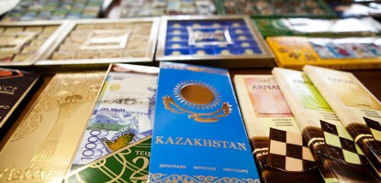
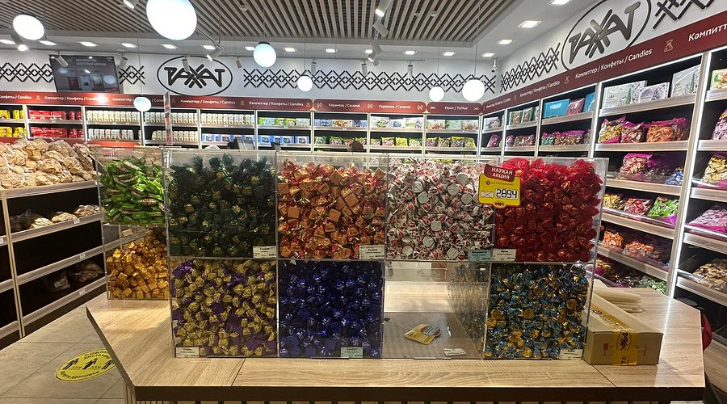

ช่วงเย็น รับประทานอาหารเย็น ณ ร้านอาหารไทย
เมื่อถึงเวลาอันสมควรนำทุกท่านเดินทางไปยังท่าอากาศยานนานาชาติอัลมาตี
วันที่ 9 ท่าอากาศยานนานาชาติอัลมาตี – ท่าอากาศยานสุวรรณภูมิ (-/-/-)

00.15 น. ออกเดินทางสู่ท่าอากาศยานสุวรรณภูมิ โดยสายการบิน Air Astana โดยเที่ยวบินที่ KC931 ใช้เวลาเดินทางประมาณ 6 ชั่วโมง 40 นาที (มีอาหารบริการบนเครื่อง)
08.55 น. เดินทางถึงท่าอากาศยานสุวรรณภูมิโดยสวัสดิภาพ

ตารางเที่ยวบิน
หมายเลขเที่ยวบิน | เวลาออกเดินทาง | เวลาเดินทางถึง | ระยะเวลาเดินทางโดยประมาณ
ขาไป  KC932  BKK – ALA | 10.05 น. | 15.20 น. | 7 ชั่วโมง 15 นาที
KC109  ALA-BSZ | 17.15 น. | 19.05 น. | 50 นาที
ขากลับ  KC931  ALA-BKK | 00.15 น. | 08.55 น. | 6 ชั่วโมง 40 นาที

อัตราค่าบริการ
วันเดินทาง | ราคาทัวร์ผู้ใหญ่/เด็ก  (พักห้องละ 2-3 ท่าน)  อัตราท่านละ | ราคาพักเดี่ยว (ชำระเพิ่ม)
11 – 19 พฤศจิกายน 2569 | 74,900 บาท | 10,900 บาท

ยังไม่รวมค่าทิปคนขับรถ ไกด์ท้องถิ่น และหัวหน้าทัวร์ 2,000 บาท/ท่าน
อัตราบริการนี้รวม :
- ค่าตั๋วเครื่องบินโดยสารไป-กลับระหว่างประเทศชั้นประหยัด ที่ระบุวันเดินทางไปกลับพร้อมคณะ พร้อมค่าภาษีน้ำมันเชื้อเพลิงและค่าภาษีสนามบินทุกแห่งตามรายการทัวร์ข้างต้น
- ค่าน้ำหนักกระเป๋า โหลดสัมภาระใต้เครื่อง 23 kg จำนวน 1 ชิ้น และ น้ำหนักกระเป๋า ถือขึ้นเครื่อง 8 kg จำนวน 1 ชิ้น
- ที่พัก 7 คืน (ห้องละ 2-3 ท่าน) พร้อมอาหารเช้า อาหารกลางวัน และอาหารเย็นทุกวันตามที่ระบุในโปรแกรม
- หัวหน้าทัวร์ไทยสื่อสารภาษาไทย และไกด์ท้องถิ่นสื่อสารภาษาอังกฤษดูแลตลอดทริป
- รถรับส่งสนามบิน-โรงแรมที่พัก ทั้งขาไปและขากลับ และสถานที่ท่องเที่ยวทุกแห่งตามที่ระบุในโปรแกรม
- ยานพาหนะสมรรถนะดี พร้อมคนขับรถมืออาชีพตลอดการเดินทาง
- ค่าเข้าชมสถานที่ท่องเที่ยวต่างๆ และค่ากิจกรรมตามที่ระบุในโปรแกรม
- น้ำดื่มวันละ 1 ขวด/ท่าน
- ค่าประกันภัยอุบัติเหตุระหว่างเดินทาง 1,000,000 บาท ตามเงื่อนไขกรมธรรม์
อัตราบริการนี้ไม่รวม :
- ค่าน้ำหนักกระเป๋าเดินทางในกรณีที่เกินกว่าสายการบินกำหนด
- น้ำหนักกระเป๋าสัมภาระโหลดใต้เครื่องไม่เกิน 23 กิโลกรัม
- กระเป๋า Carry-on ถือขึ้นเครื่อง 8 กิโลกรัม
- ค่าธรรมเนียมหนังสือเดินทาง และค่าใช้จ่ายส่วนตัว อาทิ ค่าโทรศัพท์ ค่าซักรีด ค่าเครื่องดื่มในห้องพัก และค่าอาหารที่สั่งมาทานในห้องพัก ค่าอาหารและเครื่องดื่มพิเศษอื่นๆ นอกเหนือจากรายการ
- ค่าทิปหัวหน้าทัวร์ ไกด์ท้องถิ่น และคนขับ รวม 2,000 บาท/คน/ทริป
- ค่าเครื่องดื่มที่เป็นแอลกอฮอล์ ค่ามินิบาร์ และค่าเครื่องดื่มสำหรับมื้อเย็น
- ค่าธรรมเนียมเชื้อเพลิงที่ทางสายการบินอาจมีการเรียกเก็บเพิ่มเติมภายหลัง
- ค่าใช้จ่ายที่เกิดจากเหตุสุดวิสัยต่างๆ เช่น ภัยธรรมชาติ ความผิดพลาดของสายการบิน ค่าเสียหายที่เกิดจากการถูกขโมยและสูญหาย

การจองหรือสำรองที่นั่ง และ การยกเลิก :
- กรุณาจองล่วงหน้าอย่างน้อย 30 วันก่อนการเดินทาง และ กรุณาชำระมัดจำ 30,000 บาท (ที่นั่งจะยืนยันเมื่อได้รับเงินมัดจำแล้วเท่านั้น) พร้อมส่งหน้าพาสปอร์ต
- หากไม่ชำระส่วนที่เหลือก่อนวันเดินทางตามที่กำหนด ที่พักและกิจกรรมที่ได้ทำการจองอาจถูกยกเลิกได้
- กรณียกเลิกก่อนการเดินทาง 30 วันขึ้นไป คืนเงินค่าทัวร์เต็มจำนวนโดยหักกับค่าใช้จ่ายที่เกิดขึ้นจริง
- กรณียกเลิกก่อนเดินทาง 15-29 วัน คืนเงินค่าทัวร์ 50 % โดยหักกับค่าใช้จ่ายที่เกิดขึ้นจริง
- กรณียกเลิกก่อนเดินทาง 0-14 วัน ไม่คืนเงินทุกกรณี
เงื่อนไขการเดินทาง (กรุณาอ่านก่อนจอง) :
- กรณีลูกค้ามีการเปลี่ยนหนังสือเดินทางเล่มใหม่ ไม่ว่าด้วยเหตุผลใดก็ตาม หลังจากที่เคยส่งเล่มเดิมให้ทางบริษัทฯ แล้ว กรุณาแจ้งให้ทราบโดยทันที มิฉะนั้นอาจส่งผลกระทบต่อการเดินทางของท่านได้
- โปรแกรมสามารถเปลี่ยนแปลงตามความเหมาะสมซึ่งอาจมีผลจากสภาพอากาศ เหตุทางธรรมชาติ หรือสถานการณ์ที่มีผลต่อความปลอดภัยท่าน ซึ่งเป็นสิ่งสำคัญในการเดินทาง จะขอสงวนสิทธิ์ในการปรับแผนการเดินทางใหม่ให้เหมาะสมกับเหตุการณ์ที่เกิดขึ้นและใกล้เคียงกับแผนเดิมที่ได้วางไว้อย่างใกล้เคียงที่สุด
- ผลประโยชน์และความปลอดภัยของท่านเป็นสิ่งที่เราคำนึงเสมอ ดังนั้น หากการเดินทางสู่สถานที่ท่องเที่ยวบางแห่งไม่สามารถทำได้ ทางหัวหน้าทัวร์และไกด์ท้องถิ่นจะทำการปรับแผนการเดินใหม่ โดยจะแจ้งให้ลูกทัวร์ทราบทุกครั้ง ทั้งนี้อาจมีการชำระค่าเดินทางเพิ่มเติมหากเดินทางออกไปพื้นที่ที่ห่างไกลขึ้น
- ทางบริษัทฯขอสงวนสิทธิ์ในการไม่รับผิดชอบต่อค่าใช้จ่ายใด ๆ ที่เกิดขึ้นจากเหตุสุดวิสัย เช่น การยกเลิกหรือล่าช้าของเที่ยวบิน การถูกปฏิเสธการเข้าเมือง สภาพอากาศไม่เอื้ออำนวย ภัยธรรมชาติ การจลาจล และอุบัติเหตุต่าง ๆ ที่สามารถเกิดขึ้นได้ รวมถึงเหตุการณ์ทางการเมืองทั้งในและต่างประเทศ และเหตุการณ์อื่น ๆ ที่อยู่นอกเหนือการรับผิดชอบของบริษัทฯ
- ในกรณีที่กองตรวจคนเข้าเมือง ทั้งที่อากาศยานในประเทศไทยหรือในประเทศคีร์กีซสถาน และ ประเทศคาซัคสถาน ปฏิเสธไม่ให้เดินทางออกหรือเข้าประเทศ ทางบริษัทฯ ขอสงวนสิทธิ์ที่จะไม่คืนค่าทัวร์ที่เรียกเก็บไม่ว่ากรณีใด ๆ ทั้งสิ้น
- โปรแกรมนี้ไม่สามารถเปลี่ยนแปลงหรือแก้ไขชื่อผู้เดินทางได้ภายหลังกรุ๊ปคอนเฟิร์มการเดินทางและออกตั๋วกับทางสายการบินเรียบร้อยแล้ว

